INFORME DE EJECUCIÓN DEL PROYECTO
“(objeto del contrato)”
A continuación, relacione las metas, así como cada una de las actividades que se llevaron a cabo para el cumplimiento de la misma (Inserte o elimine las casillas que considere necesario)
META 1
Realizar una convocatoria a los jóvenes de las cabeceras municipales para acercarlos a los procesos formativos propios del proyecto.
ACTIVIDAD 1 | Se desarrolla por medio del Institución educativa INSTITUTO SANTUARIO una convocatoria de estudiantes pertenecientes al casco urbano y rural del municipio de Santuario.
FECHA DE INICIO | 10 de diciembre 2024
FECHA DE FINALIZACIÓN | 13 de diciembre 2024
LUGAR | INSTITUCIÓN EDUCATIVA INSTITUTO SANTUARIO
LOGRO OBTENIDO
Se elabora la imagen publicitaria del proyecto junto con una convocatoria dirigida al Municipio de Santuario. Esta decisión se fundamenta en que, en el Municipio de Belén de Umbría, no resulta viable implementar el proyecto debido a la proximidad del cierre del año escolar para la población objetivo.
Esta circunstancia restringe la participación de los usuarios previstos. Sin embargo, se logra ejecutar las actividades programadas y alcanzar los objetivos planteados.
EVIDENCIA
Aprobación por parte del área de comunicaciones el pendón.

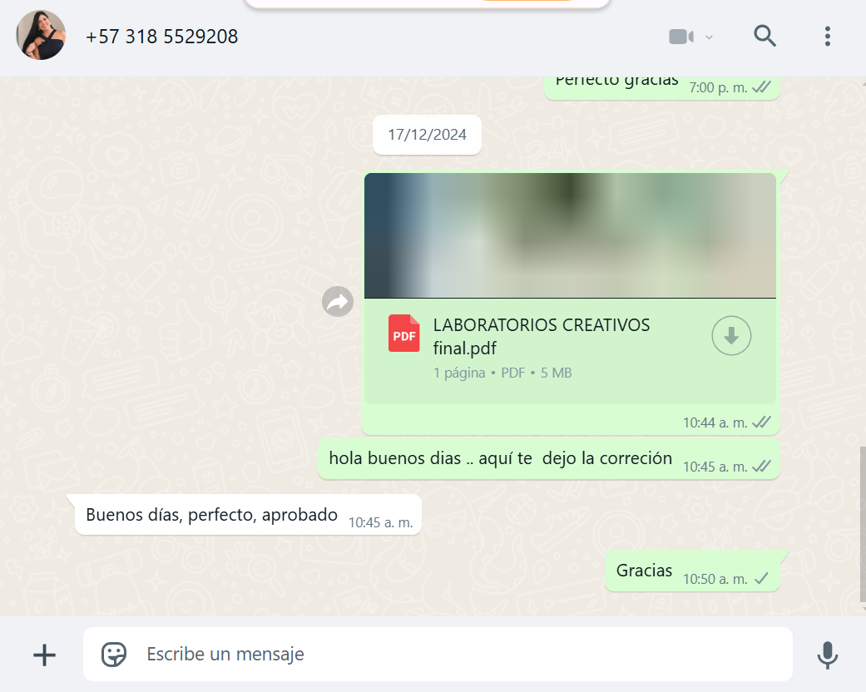
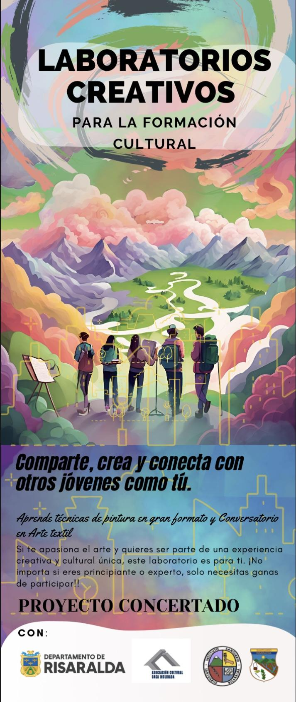

-Difusión por redes digitales

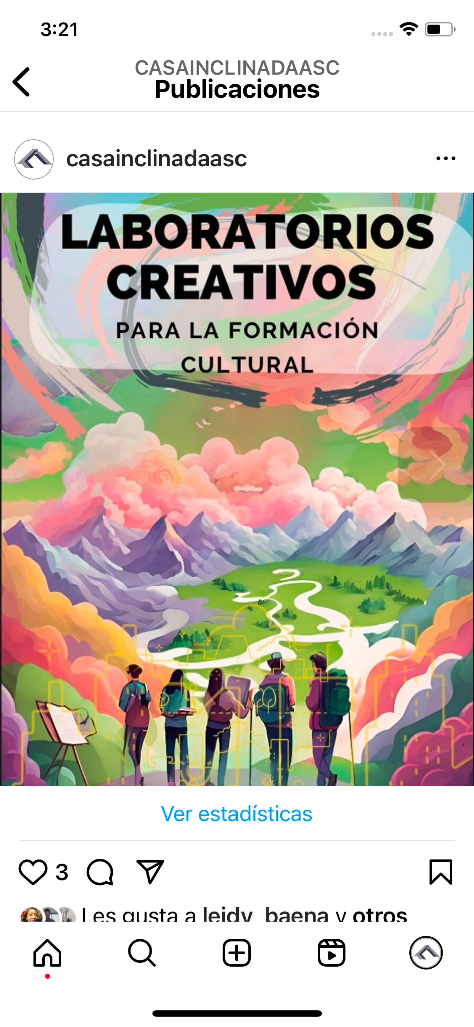

ACTIVIDAD 2 | Contratación del equipo de trabajo.
FECHA DE INICIO | 10 de diciembre 2024
FECHA DE FINALIZACIÓN | 18 de diciembre 2024
LUGAR | INSTITUTO SANTUARIO
LOGRO OBTENIDO
Coordinar y contratar el equipo de profesionales encargados de las diversidad labores en la ejecución del proyecto

EVIDENCIA
- Formato de informe financiero - Comprobantes de egresos

META 2
Realizar tres (3) talleres de pintura mural talleres en Santuario con mínimo (10) jóvenes de las cabeceras municipal, con una intensidad horaria de 4 horas cada uno, en el municipio Santuario Risaralda
ACTIVIDAD 1 | MAPA SENSORIAL
FECHA DE INICIO | 16 de diciembre 2024
FECHA DE FINALIZACIÓN | 16 de diciembre 2024
LUGAR | INSTITUTO SANTUARIO
LOGRO OBTENIDO
Se realizó el acercamiento a los mapas sensoriales los cuales componen del uso de sentido del tacto, el sonoro y el olfativo, capturando tanto los aspectos tangibles como intangibles del espacio. Este enfoque permite una comprensión más holística y compartida del entorno, fomentando el sentido de pertenencia y la cohesión social

EVIDENCIA
- Listas de asistencias
- Registro fotografico

ACTIVIDAD 2 | CARTOGRÁFICA
FECHA DE INICIO | 17 de diciembre 2024
FECHA DE FINALIZACIÓN | 17 de diciembre 2024
LUGAR | INSTITUTO SANTUARIO
LOGRO OBTENIDO
Acercamiento con los estudiantes en la creación de cartografías , partes de mapas imaginarios, que incluyan dibujos, fotografías y pinturas que representan los lugares significativos. Esto permite resignificar el territorio.

EVIDENCIA
- Listas de asistencia
- Registro fotografico

ACTIVIDAD 3 | PENSAMIENTO VISUAL
FECHA DE INICIO | 18 de diciembre 2024
FECHA DE FINALIZACIÓN | 18 de diciembre 2024
LUGAR | INSTITUTO SANTUARIO
LOGRO OBTENIDO
A través del uso de la cartografía, se desarrollaron reflexiones conceptuales que fueron representadas mediante dibujos, líneas y colores. Estas representaciones visuales capturan vivencias y pensamientos, convirtiendo ideas abstractas en composiciones gráficas que reflejan la percepción y experiencia de los participantes.

EVIDENCIA
- Lista de asistencias
- Registro fotografico

META 3
Realizar una muestra con la comunidad de ilustración textil en cabeceras municipales, en el municipio de Santuario Risaralda.
ACTIVIDAD 1 | Conferencia Cartografías artísticas comunitarias. Experiencias estéticas del territorio y el Maritorio colombiano
FECHA DE INICIO | 27 de diciembre
FECHA DE FINALIZACIÓN | 27 de diciembre
LUGAR | CASA DE LA CULTURA DE SANTUARIO
LOGRO OBTENIDO
Se llevó a cabo una conferencia presencial que abordó temas relacionados con el arte textil. Durante la sesión, los conferencistas compartieron cómo han desarrollado proyectos colectivos de bordado, destacando esta técnica como una herramienta estética y artística que permite unir territorios, géneros, tradición oral y construir un sentido de nación.
La Casa de la Cultura asumió el compromiso de difundir y acompañar este proceso de socialización. Sin embargo, se presentó una baja asistencia del público convocado. Es importante señalar que esta situación puede estar relacionada con ajustes en el cronograma, lo que puede afectar el desarrollo normal del proyecto.

EVIDENCIA
-Registros fotográficos
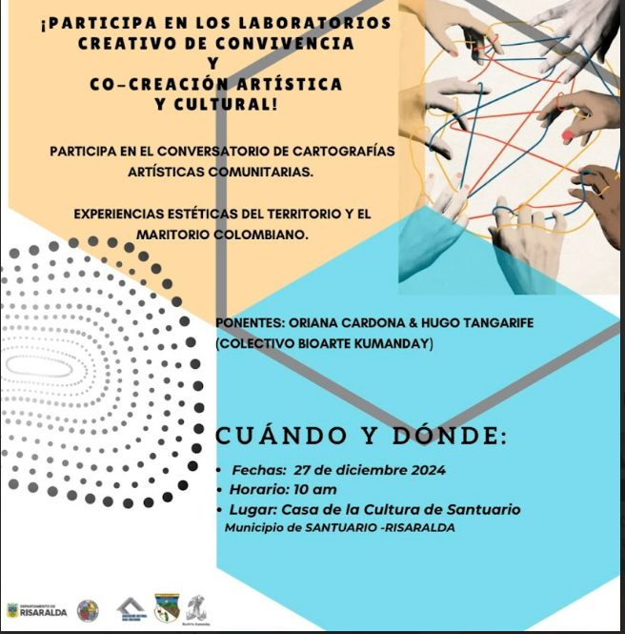

https://youtu.be/jGP2hWht6iA?si=LCUhvbMNQglWePIq

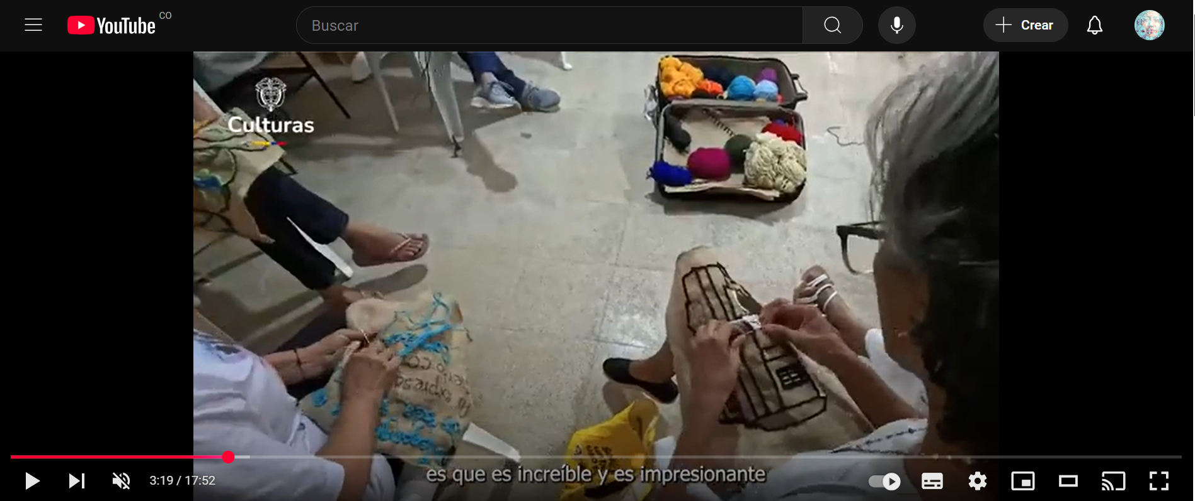

META 4

Realizar un (1) mural en la cabecera municipal del municipio de Santuario

ACTIVIDAD 1 | Se realiza un mural dejado en la INSTITUCIÓN EDUCATIVA INSTITUTO SANTUARIO
FECHA DE INICIO | 19 de diciembre
FECHA DE FINALIZACIÓN | 21 de diciembre
LUGAR | INSTITUTO SANTUARIO
LOGRO OBTENIDO
Se realiza un trabajo de pintura mural, resaltando los conceptos manejados en los laboratorios creativos, estos que buscan que comprendan el sentido del paisaje cultural cafetero esto a través de actividades artísticas, generar una resignificación de la perspectiva respecto al territorio que habitan. Asimismo, es importante generar espacios de interacción que aporten a la sana convivencia y fortalezcan los lazos de la comunidad en general.

EVIDENCIA
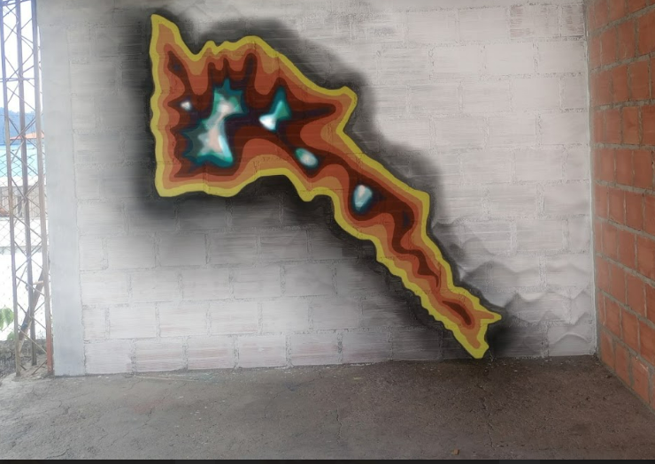
-Registros fotográfico

META 5
Realizar una intervención cultural en el casco urbano del municipio de Santuario, exhibiendo el video documental y los resultados obtenidos del proyecto con la comunidad.
ACTIVIDAD 1 | Exhibición de cartografías bordadas
FECHA DE INICIO | 27 de noviembre
FECHA DE FINALIZACIÓN | 27 de noviembre
LUGAR | CASA DE LA CULTURA DE SANTUARIO
LOGRO OBTENIDO
Se expone una serie de piezas de arte textil para la comunidad del municipio de Santuario en la casa de la cultura, desarrollando un recorrido de cartografías del territorio colombio por medios de creación conceptuales, que permiten aproximar al espectador a diversas formas de construir el territorio.

EVIDENCIA
- Registros fotográficos



